Инструкция по монтажу полосовых завес в проёмах.

Подвесная система состоит из кронштейна-гребенки (направляющей металлической полосы с крюками), которая закрепляется горизонтально, строго по уровню на вертикальную или горизонтальную поверхность проема (крепеж в комплект не входит). Верхний край полосы ПВХ вставляется между парами перфорированных металлических пластин и скрепляется заклёпками при помощи заклепочного пистолета.

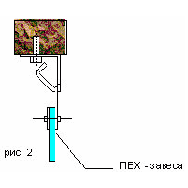
Конструкция подвесной системы позволяет оперативно и без использования инструмента изменять степень перекрытия полос, заменять износившиеся полосы, мыть и чистить их.
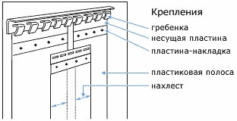
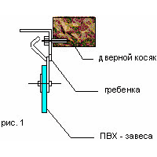

Исходя из условий эксплуатации и удобства монтажа ленточные ПВХ завесы можно крепить несколькими способами. На рисунке №1, показано крепление к стене, с боку. На рисунке №2 показано крепление к внутренней, верхней части дверного косяка (к потолку дверного проема).
Расстояние между саморезами 300-400 мм в зависимости от прочности поверхности. При креплении «гребёнки» в положение «к стене», нижний край задней стенки, по отношению к верхнему краю проема, должен находиться на уровне, не препятствующем отклонению пластин с петлями не менее чем на 65° в одну и другую стороны. Если предполагается установка нескольких креплений «гребёнки» друг к другу в один ряд, то необходимо очень плотно зафиксировать торцы.
Установка ПВХ полос.

Поперечное сечение представляет собой дугу. Нахлест полос должен быть произведен следующим образом:
1. Изначально необходимо, учитывая величину перекрытия, навесить ближний (к задней стенке крепления) ряд лент по всей длине. Навешивание происходит на крючки на один ряд лент.
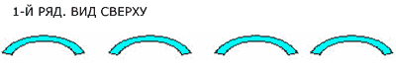

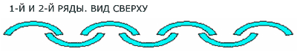
2. Аналогично нанизываются на крючки и полосы второго ряда. При этом выпуклая сторона ленты должны «смотреть» на вас.

3. 2-ой ряд перекрывает расстояние между лентами первого ряда и за счёт выпуклой формы поперечного сечения обеспечивает более плотное прилегание лент по всей высоте проёма.
Полоса не должна касаться пола, расстояние между полом и нижним краем полосы должно составлять 3...5 мм. При установке завесы подрезаются на 15-25мм, т. к. пленка за несколько дней немного провиснет. В противном случае полоса может быть оборвана, например, при наезде погрузчика.

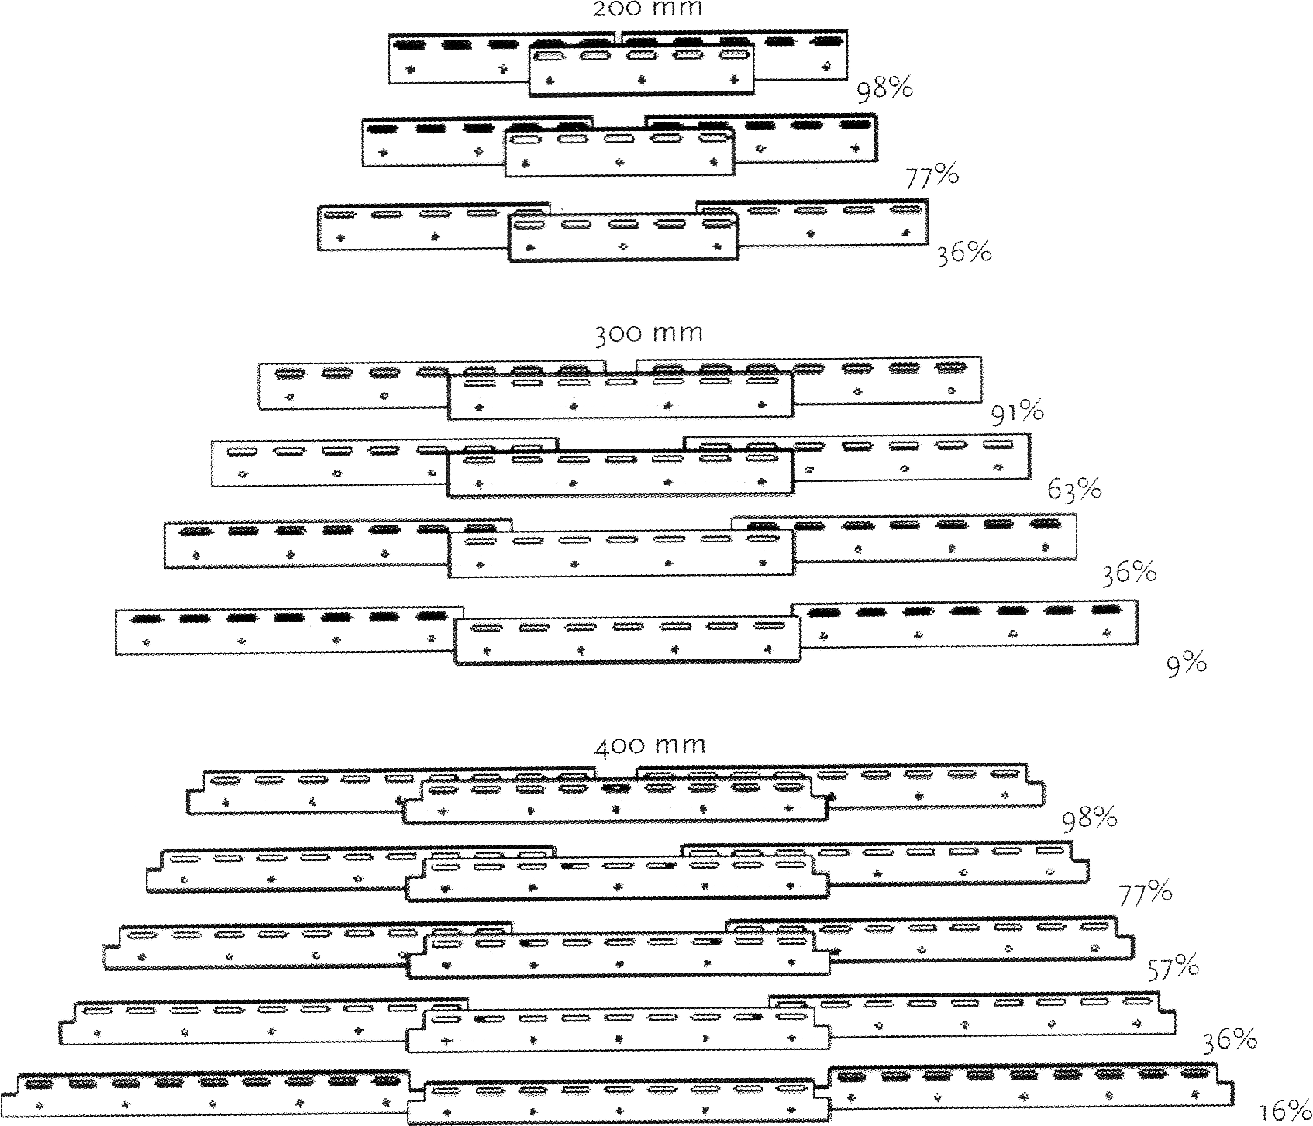
Варианты перекрытий для лент ПВХ:

- 200х2мм

- 300х3мм

- 400х4мм

ВНИМАНИЕ!
Необходимо точно следовать инструкции и соблюдать все рекомендации, от этого зависит правильность установки и эффективность эксплуатации ПВХ завесы. Для нормальной и более длительной эксплуатации ленточной завесы транспортные средства должны проходить через неё под углом от 90 до 60 градусов к плоскости завесы, во избежание надрыва лент в местах крепления.

